Application Blocked By Java Security
Sorunu Çözümü

Arama Çubuğuna “Configure Java” yazıyoruz Enter diyoruz.

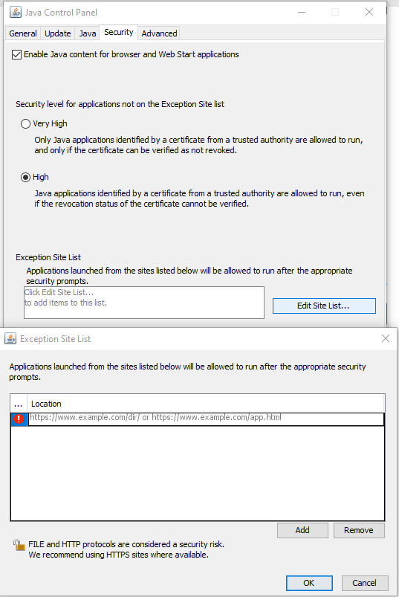
Açılan pencerede “Security” sekmesine tıklıyoruz.
“Edit Site List…” e tıklıyoruz.

“Add” tıklıyoruz.
http://193.140.151.175:15010
Yazıp Enter diyoruz.
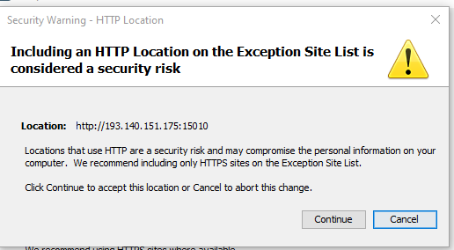
Açılan pencerede “Continue diyoruz

Tekrar “Add” tıklıyoruz.
http://194.27.55.49:15010
Yazıp Enter diyoruz.

Açılan pencerede “Continue diyoruz
Son olarak açtığımız pencerelere “Ok” deyip işlemi tamamlıyoruz.

Java’yı tekrardan açabilirsiniz.

